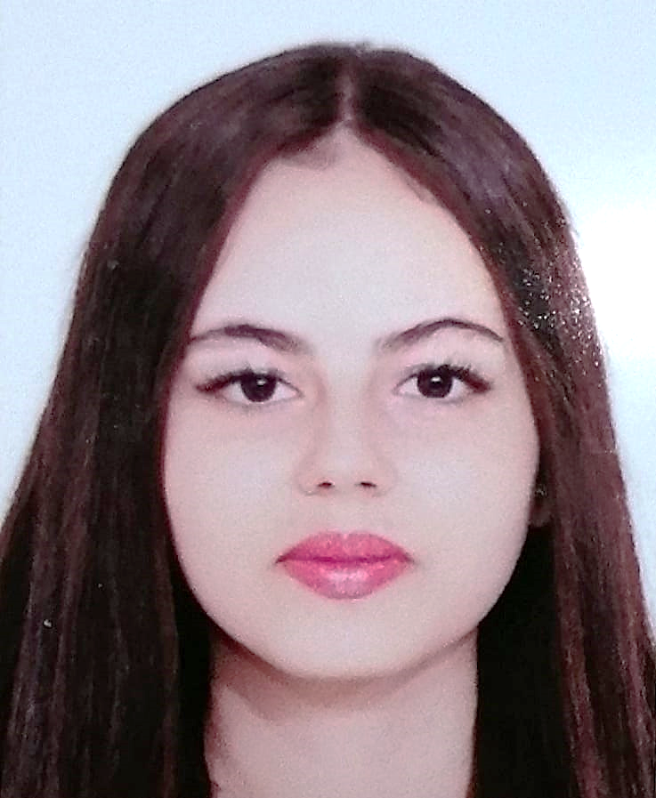

Curriculum vitae

Guitouni Fatima-zahra
18 ans
Contact
+212 766922676
Hay maarif Oujda 6000 fati1423guit@gmail.com

Compétences

Langage de programmation
C++ C Java
JavaScript PHP

Langages de balisage/style
HTML
CSS
XML

Gestion de bases de données : SQL Création de sites web dynamiques
Logiciels
Access, Excel, Packet Tracer PowerDesigner

Formation
2023/2024 : Deuxième année de D.U.T en Génie Informatique à l’Ecole Supérieure de Technologie Oujda

2022/2023 : Première année de D.U.T en Génie Informatique à l’Ecole Supérieure de Technologie Oujda

2022 : Baccalauréat scientifique option Physique-Chimie (Français), lycée Ibn Al Haytham, Oujda

Expérience professionnelle
Assurance Sanlam Nahid, Oujda
Stage d'initiation (17/07/2023 au 20/08/2023)

Certifications
Java Network Programming - Mastering TCP/IP sur Udemy en 2023

Langues
Arabe : langue maternelle
Français : bon niveau Anglais : bon niveau

Centres d'intérêt
Nombre du Bureau Des Etudiants
Nombre des clubs : Systèmes Intelligents et Connectés / Industriel & logistique

